### 实验5十进制整数转化为R进制整数

1.实验目的

（1）熟练掌握栈的基本操作；

（2）会用栈解决一些实际应用；

（3）掌握十进制整数转化为R进制整数的工作原理。

2.实验内容

任意输入一个十进制数，利用栈的思想，完成实现将其转化为R进制整数的算法并输出其R进制整数。

3.程序分析

（1）十进制整数转化成R进制整数的方法为：除R取余数，得到的余数即为R进数个位的数码；得到的商继续除R取余数，得到的余数为R进数十位的数码；……，如此反复，直到商为0，最后得到的余数是R进数最高位的数码。

（2）得到的余数从右到左排列（反序排列）就是所求的R进制数，故可用栈作为R进制数的存储方式。

（3）实现十进制整数转化成R进制整数的过程

十进制整数X和R作为已知条件，初始化栈，只要Ｘ不为０重复做下列动作：

“将Ｘ％Ｒ入栈 🡪 X=X/R”。

（4）输出得到的R进制数的方法

只要栈不为空，重复做下列动作：“输出栈顶元素 🡪 栈顶出栈”。

（5）import java.util.Stack; //Java提供Stack类，可直接使用

4.调试测试

（1）输入：按提示要求，输入需要转换的十进制数和R进制数的基数R。如图5-1所示。

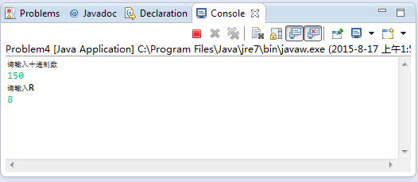

**图5-1** 输入

（2）输出结果，如图5-2所示。

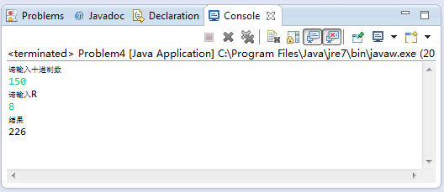

**图5-2** 输出

五.思考题

如果是十进制的小数转换为R进制数，该如何转换，工作原理如何？需要用到何种存储方式？